

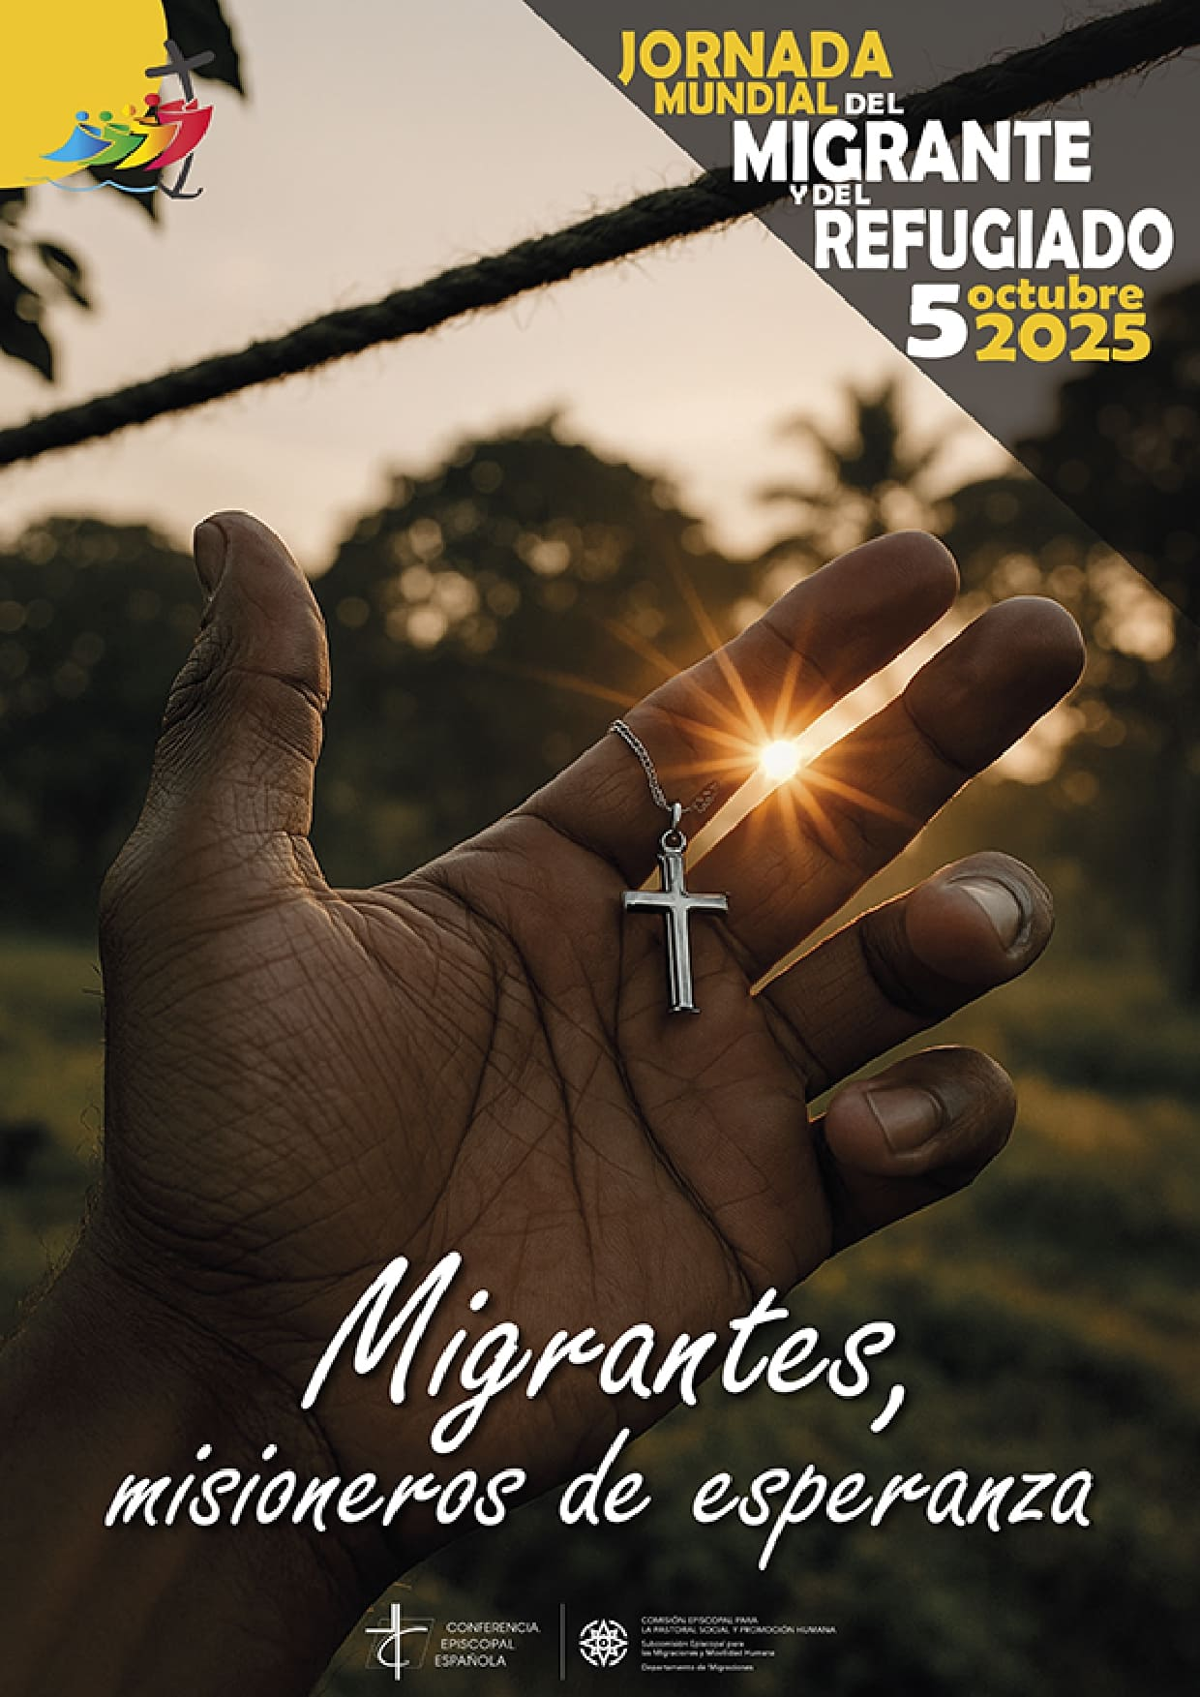


DomingoXXVII
TO Ciclo C 5/X/2025

+ En el nombre del Padre y del Hijo y del Espíritu Santo.
+ Aquí en el silencio, hecho un lío, con un “cacao mental” estoy dispuesto a escucharte… necesito recuperar el camino de la esperanza y el ánimo pues “el horno no está para bollos”

ORACION AL ESPIRITU SANTO

Oh Espíritu Santo, Amor del Padre, y del Hijo,
Inspírame siempre lo que debo pensar, lo que debo decir, cómo debo decirlo, lo que debo callar, cómo debo actuar, lo que debo hacer, para gloria de Dios, para que las personas tengan vida buena en nuestro mundo, para saber trabajar por la paz y el cuidado de la creación, y así caminar por caminos de santidad.
Espíritu Santo, Dame agudeza para entender, capacidad para retener, método y facultad para aprender, sutileza para interpretar, gracia y eficacia para hablar.
Espíritu Santo dame sabiduría y sagacidad … y coraje para buscar con los hermanos y hermanas salidas inteligentes, intrépidas que la situación requiere.
Dame acierto al empezar dirección al progresar y perfección al acabar. Amén.
https://www.youtube.com/watch?v=fvTA2v1MT-A

Salmo 94, 1-2. 6-7. 8-9 (R.: 8)
El es nuestro Dios, y nosotros su pueblo, el rebaño que él guía
Ojalá escuchéis hoy su voz: «No endurezcáis el corazón como en Meribá,
como el día de Masa en el desierto; cuando vuestros padres me pusieron
a prueba y me tentaron, aunque habían visto mis obras».

1ª parte. Nos cercamos a la realidad… tomo conciencia (¿?) de una realidad que estamos viviendo.
Para ello me aprovecho de unas reflexiones…. e intento “poner rostro” a la situaciones descritas… ¿Me parecen reales? ¿Me aportan preguntas… luz… rechazo… preocupación… aliento… desmoralización… parálisis… sugerencias creativas….?


Nos han cambiado el paisaje. ¿Qué hacer?
Quisiera comenzar con un homenaje a un portugalujo de bien, cuyo 20 aniversario de su asesinato estamos celebrando: Ignacio Ellacuría.

“(……) conviene tener en cuenta que la honradez y fidelidad con lo real incluye, como ya queda insinuado, no sólo captar la realidad tal cual es (honradez con lo real), sino también responder a las exigencias o demandas que la misma realidad ya honradamente conocida plantea, en el sentido de potenciar todo lo que en ella se encuentra de positivo y de promesa de vida y de combatir todo lo que en ella se descubra como negativo y amenaza de muerte (fidelidad con lo real). No basta, pues, conocer sin más la realidad o “hacerse cargo de ella”. Hace falta también sentirse personalmente implicado con su estado actual, escuchar sus desafíos y exigencias, conmoverse ante sus demandas, es decir, “cargar con ella”. Y hace falta, por último, responder a esos desafíos, exigencias o demandas comprometiéndose en su transformación liberadora: “encargarse de ella”.
Vivimos una situación, creo que critica, decisoria para el devenir, el
futuro de la Iglesia, de la experiencia cristiana en nuestra sociedad.

Esta última frase prácticamente se repitió el otro día en una conversación entre nosotros.

“El contraste paciente”
Estamos ante un verdadero tsunami cultural que ha convertido en extraños y escasamente atractivos muchos elementos esenciales de la antropología y cosmovisión cristianas….. La magnitud de esta transformación genera en muchas personas una sensación de inseguridad y hasta de angustia… No podemos refugiarnos en la ilusión de un retorno al pasado, esperando pasivamente que esta situación sea transitoria. La comunidad cristiana debe asumir la realidad presente y repensar su aportación a un mundo nuevo donde las tendencias actuales seguirán fortaleciéndose al menos en las próximas décadas. Una doble convicción fundamental debe orientar nuestro camino: nuestra fidelidad al mandato del Señor y a su voluntad y, por otro lado, la certeza de su fidelidad para con nosotros… Los cristianos tienen una identidad y misión propias que no pueden quedar subordinadas a lo que el mundo considere valioso o aceptable. Solo siendo fieles a nuestra peculiar misión, que nos compromete a reflejar la vida y el proyecto de Jesús, podremos ofrecer un testimonio verdaderamente significativo en el contexto actual. El impacto social de nuestra presencia, aunque importante, será siempre dependiente de esta fidelidad fundamental.
González Carvajal
Los creyentes –y muy especialmente los agentes de pastoral- tendrán que afrontar una profunda crisis de relevancia social: hacen al mundo una oferta que consideran esencial y descubren que apenas interesa a nadie. Naturalmente, para salir de la irrelevancia bastaría guardar silencio sobre Dios y concentrar nuestros esfuerzos en esas cosas que las sociedades secularizadas consideran “importantes”, pero en tal caso superaríamos la crisis de relevancia al precio de caer en una crisis de identidad (¿en qué me distingo yo de los demás?). La verdadera solución pasa por aprender a vivir sin complejos un cierta irrelevancia social como Pablo de Tarso….lo que hace falta es vivir a tope los valores del evangelio pensando, como decía Chesterton, que una generación se salva por las personas que saben oponerse a sus gustos. No estaría de más recordar que Jesús “en la última etapa de su vida…. no pudo apoyar su vida en ningún tipo de relevancia socia. Únicamente la pudo apoyar en la fidelidad inquebrantable a Dios y en la obediencia fiel a su voluntad” (García, José Antonio )

2ª parte. La palabra de Dios…. Hoy de las cartas de Pablo
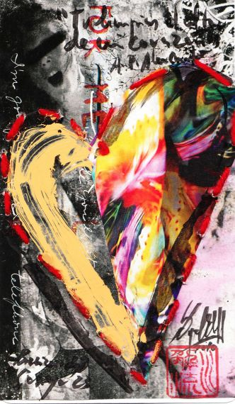
2ª Timoteo 1, 6-8. 13-14
Reaviva el don de Dios, que recibiste cuando te impuse las manos; porque Dios no nos ha dado un espíritu cobarde, sino un espíritu de energía, amor y buen juicio.
No te avergüences de dar testimonio de nuestro Señor y de mí, su prisionero.
Toma parte en los duros trabajos del Evangelio, según la fuerza de Dios.
Ten delante la visión que yo te di con mis palabras sensatas y vive con fe y amor en Cristo Jesús. (ajusta la doctrina sobre la enseñanza sólida que has recibido de mí, en la fe y el amor que tenemos en Cristo Jesús)
Guarda este precioso depósito con la ayuda del Espíritu Santo que habita en nosotros. (Tú eres el depositario del Evangelio, guárdalo en toda su pureza gracias al Espíritu santo que habita en nosotros)

https://www.youtube.com/watch?v=nWCkWvDErvc

Una notas para situar la carta.
+ se trata de una carta escrita desde la cárcel a quien va a tomar el relevo de Pablo. Una especie de testamento, aunque no está muy claro que sea del mismo Pablo. Lo que importa es el contenido de la carta.
+ “la comunidad concernida atraviesa una crisis grave: se han introducido falsos doctores y se producen discusiones interminables. Y Pablo intenta reconducir al camino a la comunidad.
+ básico: “reaviva en ti el don de Dios… el Espíritu Santo…que no es de cobardía, sino de energía, amor y buen juicio. En Timoteo “por la imposición de las manos” para el servicio de la comunidad.
+ “despierta en ti el don” (aviva) el don no puede estar dormido en nosotros. Pablo había dicho: “no apaguéis el Espíritu”. “Nosotros portamos el fuego del Espíritu, y aunque lo tengamos más o menos recubierto de cenizas, sigue en nosotros… Nada lo puede extinguir”… cada día es nuevo y podemos reanimar, reavivar el Espíritu.
+ fuente inagotable instalada en nosotros desde nuestro bautismo/
confirmación.
+ “toma parte en los duros trabajos del evangelio… con la fuerza de Dios”
+ “Ajusta tu doctrina a la enseñanza sólida que has recibido de mí, en la fe y el amor que tenemos de Jesucristo. Tu eres el depositario del evangelio; guárdalo en toda su pureza gracias al espíritu que habita en nosotros”. La fe no es un objeto que se traspasa sino “un arte de vivir en presencia de Dios, en la confianza”
+ Solidez de la doctrina no quiere decir rigidez… ser fiel a la fe requiere profundizarla sin cesar y a veces reformularla en la medida que el Espíritu nos conduce hacia la verdad plena. “Ajustar la doctrina sobre la enseñanza que has recibido indica que la verdadera fidelidad no consiste en repetir. Los evangelizadores no son periquitos”
+ “para transmitir fielmente el fuego siguientes a las generaciones nos basta con “despertar”, reavivar en nosotros el don de Dios, el fuego del Espíritu que nada puede apagar”

3ª parte
Tras el ver inicial… y la luz que aporta la palabra…
+ que me está diciendo el Señor aquí y ahora?
+ que sentimientos despierta?
+ que ánimo, coraje se reaviva en mí?
+ se reaviva mi esperanza?
+ alguna sugerencia de acción personal y comunitaria?
+ ……………………………………

4ª parte.
¿Qué me brota decirle al Señor…..?

Se mi luz… enciende mi noche…

Es una oración del cardenal Verdier con “retoques”
Charla al comienzo de mi vida en Portugalete. Año 2010
De la Carta pastoral. Cuaresma Pascua 2025. Obispos de Pamplona, San Sebastián, Bilbao y Vitoria
Luis González Carvajal. Luces y sombras de la cultura actual. Sal terrae 2016. 74-75
“En el mundo desde Dios” Sal Terrae. Santander 1989. P.25
Lo que va entre paréntesis corresponde a la traducción francesa
M.N. Thabut. L´inteligence des Ëcritures. Vol. 6. Pag 357ss

